

**МИНОБРНАУКИ РОССИИ**

**федеральное государственное бюджетное образовательное учреждение**

**высшего образования**

**«Московский государственный технологический университет «СТАНКИН»**

**(ФГБОУ ВО «МГТУ «СТАНКИН»)**

|  |  |
| --- | --- |
| **ИНСТИТУТ**  информационных систем  и технологий | **Кафедра**  информационных систем |

**КУРСОВОЙ ПРОЕКТ**

по дисциплине «**Проектирование информационных систем**»

на тему: Разработка средств визуализации процессов обработки информации в классификаторе материалов для производства радиоэлектронных приборов.

Направление **09.03.02 Информационные системы и технологии**

|  |  |
| --- | --- |
| Студент  группы ИДБ-16-07 | ______________ **Гепнер И.А.**  подпись |
| Руководитель  ст. преподаватель | ______________ **Овчинников П.Е.**  подпись |

# Оглавление

Введение 3

Глава 1. Функциональная модель (IDEF0) 4

Глава 2. Модель потоков данных (DFD) 8

Глава 3. Диаграммы классов (ERD) 13

Заключение 14

# Введение

Средства визуализации процессов обработки информации в классификаторе материалов для производства радиоэлектронных приборов необходимы для удобного поиска нужного материала по определённым параметрам.

Программное обеспечение состоит из графического интерфейса, обработчика событий и СУБД. Необходимо для решения следующих задач:

1. поиск информации о материале по параметрам;
2. экспорт выделенной информации при необходимости;
3. просмотр ГОСТов и кодов, соответствующих материалу.

Объектом исследования является производство радиоэлектронных приборов.

Исследования выполняются путем построения следующих моделей:

1. функциональной (IDEF0);
2. потоков данных (DFD);
3. реляционной базы данных (ERD).

Функциональная модель разрабатывается для точки зрения директора производства радиоэлектронных приборов.

Целью моделирования является определение процессов, на основе которых будут созданы средства информационной поддержки.

# Глава 1. Функциональная модель (IDEF0)

Внешними входными информационными потоками процесса являются:

1. требования потребителей;
2. техническая документация

Внешним выходным потоком процесса является готовая продукция.

Внешними управляющими потоками процесса являются:

1. техническое задание;
2. Установленные стандарты.

Основными управляющими механизмами процесса являются:

1. директор;
2. специалист по РЭП;
3. сотрудники отдела.

На рисунках 1.1-1.6 представлены IDEF0-диаграммы для данной модели.

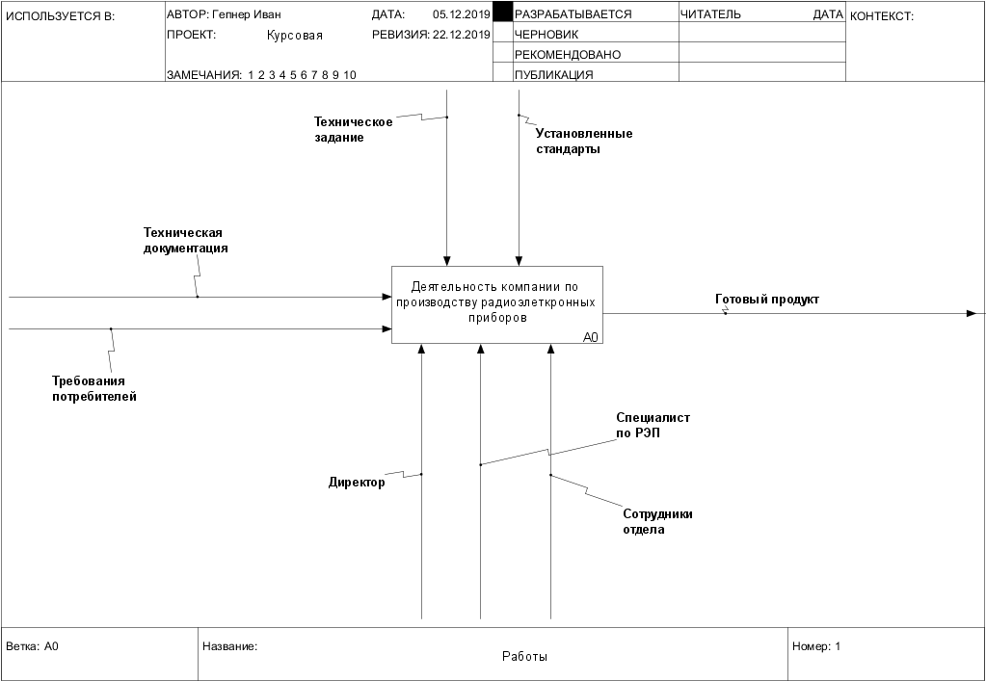

Рис. 1.1. Деятельность компании

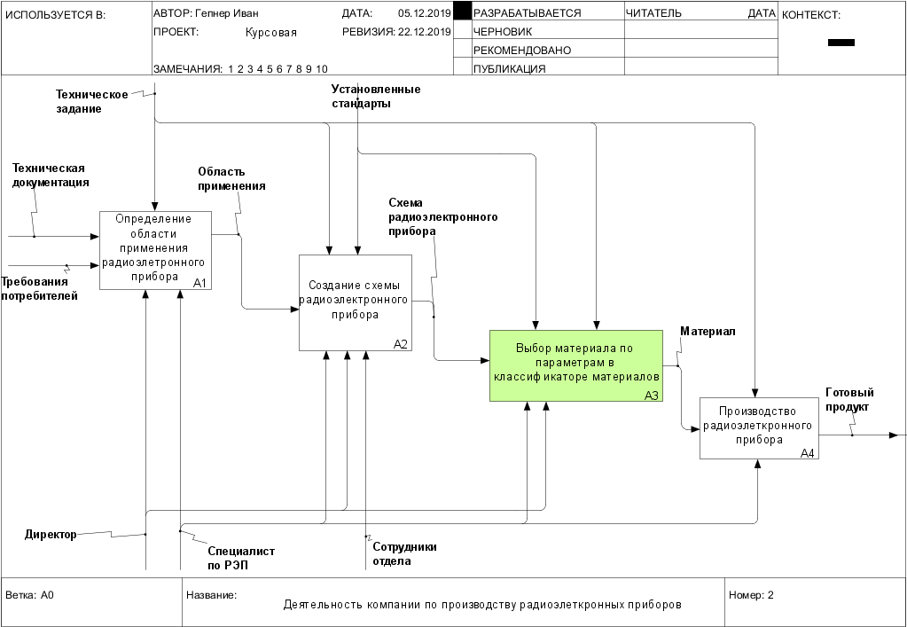

Рис. 1.2. Декомпозиция деятельности компании

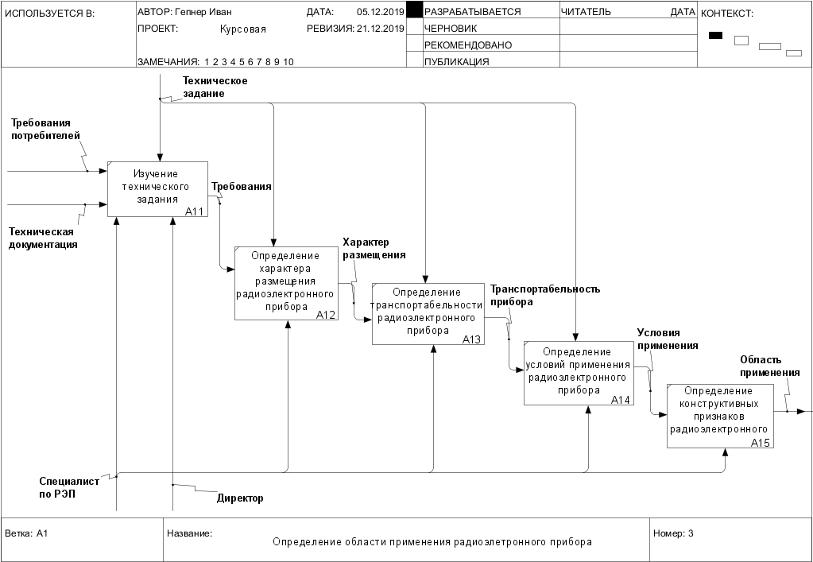

Рис. 1.3. Определение области применения радиоэлектронного прибора

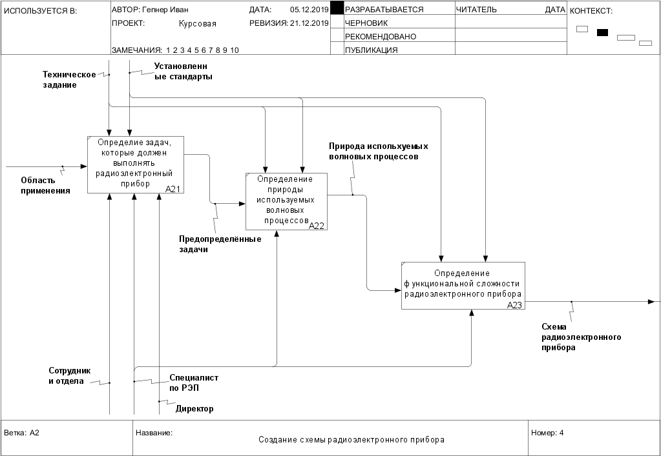

Рис. 1.4. Создание схемы радиоэлектронного прибора

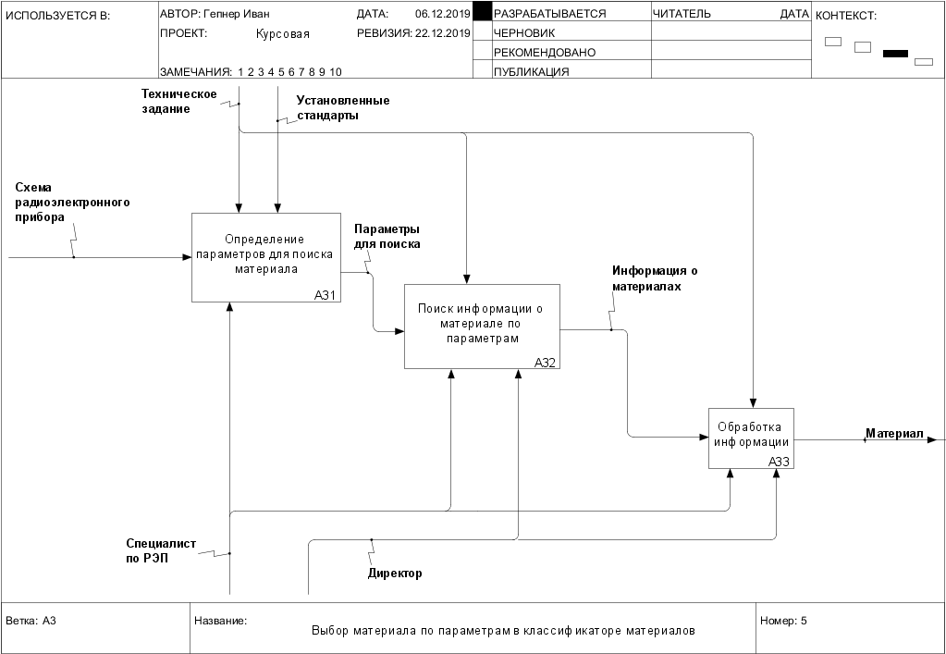

Рис. 1.5. Выбор материала по параметрам

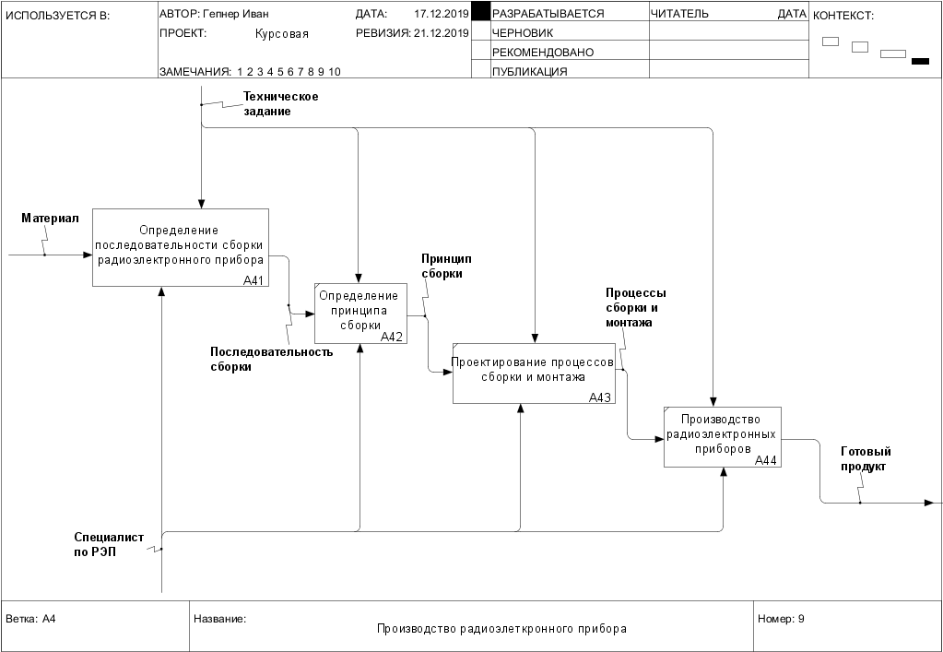

Рис. 1.6. Производство радиоэлектронного прибора

# Глава 2. Модель потоков данных (DFD)

Основными средствами поиска информации о материале является визуализация обработки информации. Все данные хранятся в базе данных в связаннных таблицах. На рисунках 2.1-2.4 представлены DFD-диаграммы для данной модели.

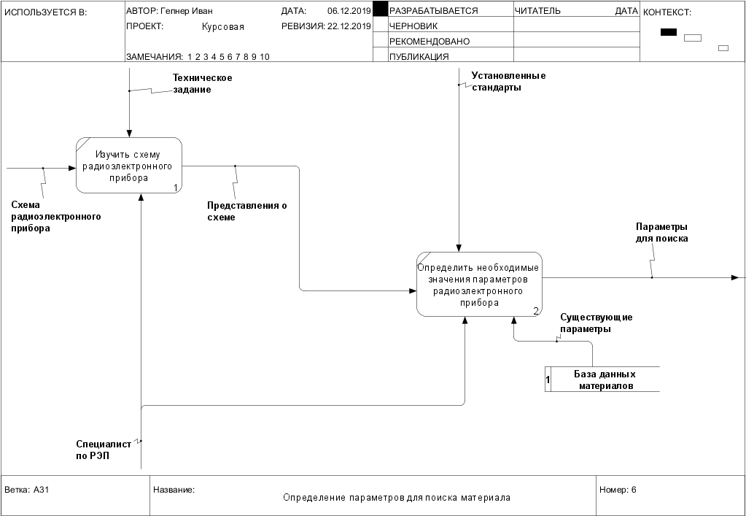

Рис. 2.1. Определение параметров для поиска материала

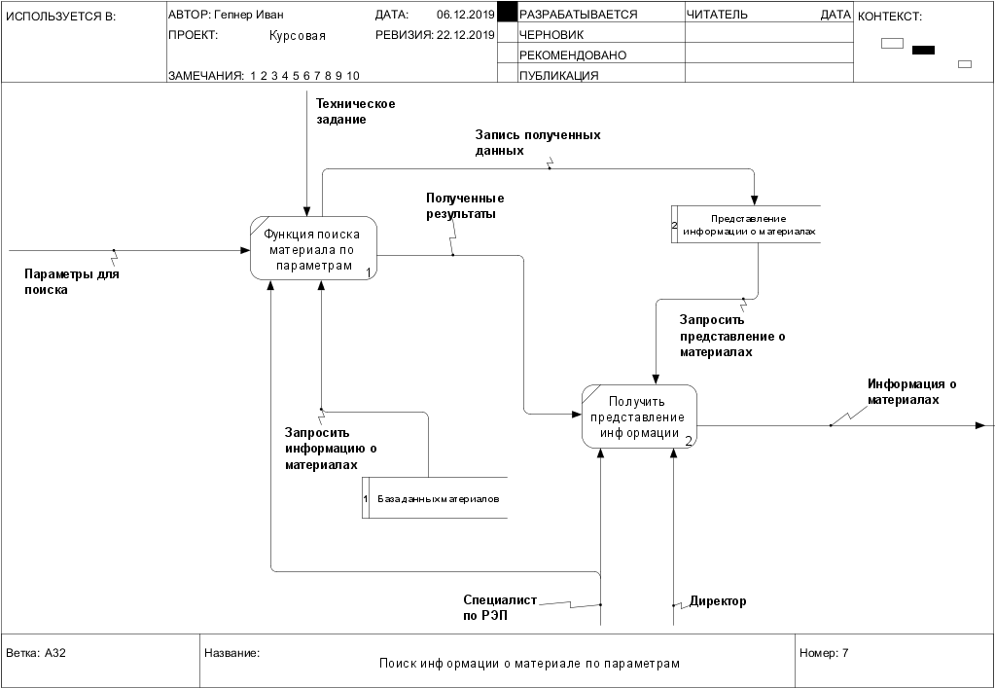

Рис. 2.2. Поиск информации о материале по параметрам

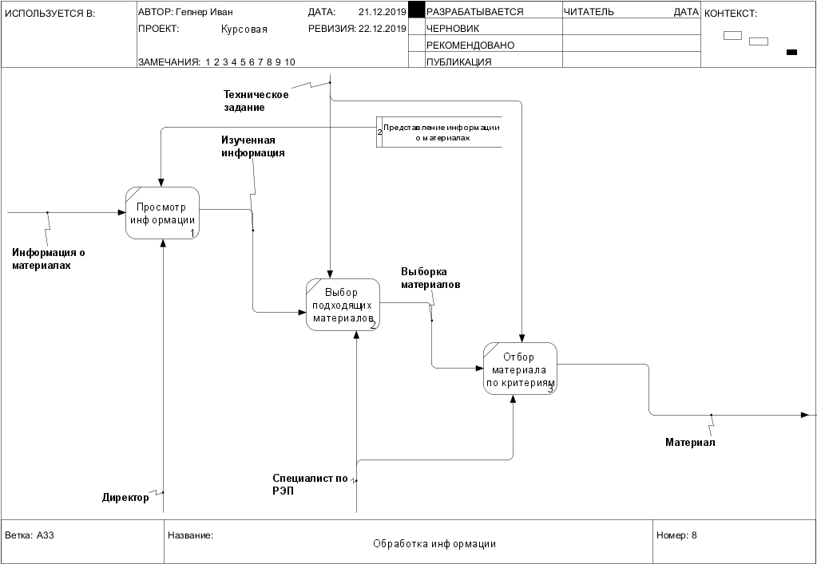

Рис. 2.3. Обработка информации

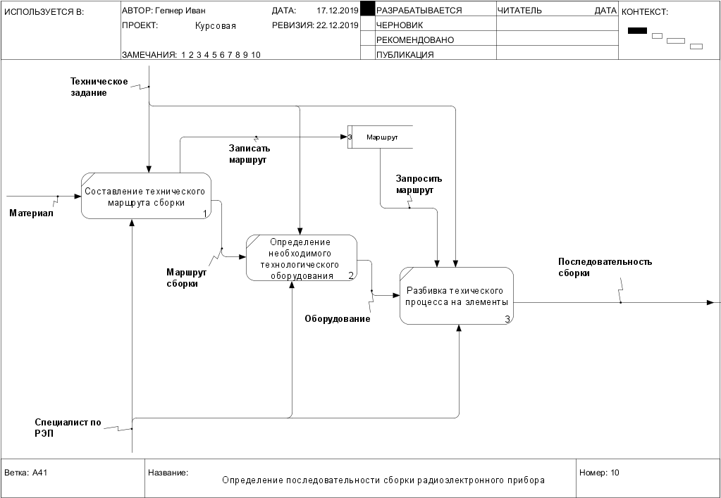

Рис. 2.4. Определение последовательности сборки

### Определение числовых показателей для цели потенциального проекта автоматизации

В данной курсовой работе рассматривается визуализация процесса обработки информации.

Средства визуализации позволяют пользователю наиболее удобным и информативным образом искать информацию о материалах по необходимым параметрам.

Таблица 2.1.

Сравнение времени поиска информации

|  |  |  |
| --- | --- | --- |
|  | **Без системы** | **С помощью системы** |
| **Получить информацию о материалах** | Затрачивается время на поиск и просмотр таблиц и документов с информацией о материале (просмотр более 11 тыс. записей). | Средства визуализации позволяют мгновенно найти информацию по необходимым параметрам(2-5 сек). |

### Определение числовых показателей для трудозатрат на разработку программных средств

Таблица 2.2.

Определение числа и сложности функциональных точек для модулей и хранилищ

|  |  |  |  |  |
| --- | --- | --- | --- | --- |
| Номер | Наименование | Форм | Данных | UFP |
| A0 | Деятельность производства |  |  |  |
| A1 | Определение области применения радиоэлектронного прибора | 0 | 0 | 0 |
| A2 | Создание схемы радиоэлектронного прибора | 0 | 0 | 0 |
| A3 | Выбор материала по параметрам в классификаторе материалов | 4 | 5 | 55 |
| A4 | Производство радиоэлеткронного прибора | 0 | 0 | 0 |

Таблица 2.3.

Расчет сложности разработки методом FPA/IFPUG.

|  |  |
| --- | --- |
| VAF: | 0,95 |
| UFP: | 55 |
| DFP: | 54 |
| SLOC: | 3434 |
| KLOC: | 3 |

Таблица 2.4.

Расчет трудозатрат на разработку «с нуля» методом COCOMO II.

|  |  |
| --- | --- |
| SF: | 17,41 |
| E: | 1,08 |
| EM: | 1,1 |
| PM: | 15 ч/мес |
| TDEV: | 9 мес |

# Глава 3. Диаграммы классов (ERD)

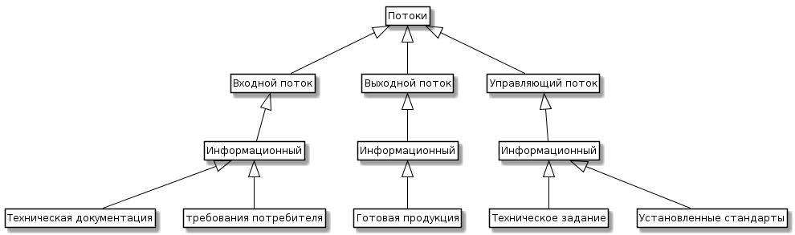

Рис. 3.1. Диаграмма потоков

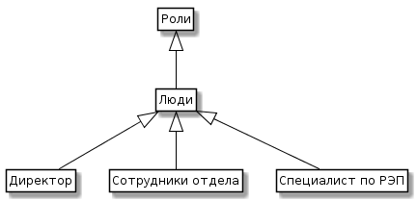

Рис. 3.2. Диаграмма ролей

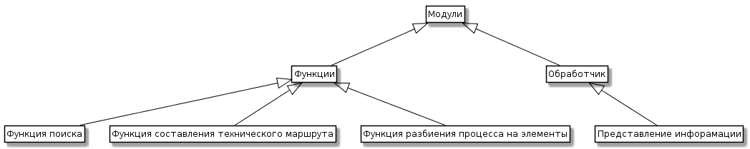

Рис. 3.3. Диаграмма модулей

# Заключение

В ходе данной работы были исследованы средства визуализации обработки информации в классификаторе материалов, а также были построены модели потоков данных и диаграммы классов.

Определены показатели для поставленной цели моделирования и для цели потенциального проекта автоматизации.

Были определены числовые показатели для трудозатрат на разработку программных средств, а именно: определены число и сложность функциональных точек для модулей и хранилищ, рассчитана сложность разработки методом FPA/IFPUG, рассчитаны трудозатраты на разработку «с нуля» методом COCOMO II.